Проектная декларация
Общества с ограниченной ответственностью « Лига»
по строительству многоквартирного жилого дома с нежилыми помещениями
по строительному адресу: Рязанская область, город Рязань, район Песочня, микрорайон-7, дом 3

Информация о застройщике
1. Фирменное наименование  Местонахождение Режим работы | Общество с ограниченной ответственностью « Лига».  Адрес местонахождения: 391112, Рязанская область, Рыбновский район, город Рыбное, Весёлая улица дом 18б, литера А.  Адрес ЗАО «Группа компаний «ЕДИНСТВО»: 390013, Рязанская область, г. Рязань, Вокзальная улица, дом 41, пом Н5.  Пн-Пт – с 9.00 до 19.00, Сб – с 09.00 до 14.00, Вс – выходной.  Тел.: (4912) 900-700
2. Государственная регистрация | Общество с ограниченной ответственностью « Лига»  Зарегистрировано Межрайонной Инспекцией ФНС России № 6 по Рязанской области  16 сентября 2014 года  ОГРН 1146215001074, ИНН 6213011294.
3. Учредители | Физическое лицо: Канке Александр Альфредович - 100% голосов.
4. Участие в проектах строительства  (за 3 предшествующих года) | Нет.
5. Лицензируемая деятельность | 30 октября 2014 года Застройщиком с Обществом с ограниченной ответственностью «Стройпромальянс» заключен Договор подряда.  Свидетельство о допуске к определенному виду или видам работ, которые оказывают влияние на безопасность объектов капитального строительства № 0027.04-2012-6215015030-С-135, выданное СРО НП «Объединение Рязанских строителей» 19.06.2012 г. на основании Решения Правления СРО НП «Объединение Рязанских строителей», протокол №96 от 19.06.2012 г. на неограниченный срок.  30 октября 2014 года Застройщиком с Обществом с ограниченной ответственностью «Стройтехальянс» заключен Договор на выполнение строительного контроля.  Свидетельство о допуске к определенному виду или видам работ, которые оказывают влияние на безопасность объектов капитального строительства № 0026.05-2013-6234001868-С-135, выданное СРО НП «Объединение Рязанских строителей» 24 апреля 2013 г. на основании Решения Правления СРО НП «Объединение Рязанских строителей», протокол №124 от 24.04.2013 г. на неограниченный срок.
6. Финансовый результат текущего года, размер кредиторской и дебиторской задолженности на день опубликования проектной декларации | Финансовый результат – 0 рублей;  Размер кредиторской задолженности – 0 рублей;  Размер дебиторской задолженности – 0 рублей.

Информация о проекте строительства
1. Цель проекта строительства, этапы, сроки его реализации | Строительство многоквартирного жилого дома с нежилыми помещениями по строительному адресу: Рязанская область, город Рязань, район Песочня, микрорайон-7, дом 3 (далее - «здание дома»).  Срок завершения проекта (срок передачи) – до 30 июня 2018 года включительно.
2. Результат государственной экспертизы проектной документации | Положительное заключение негосударственной экспертизы №76-1-2-0092-14, утвержденное Генеральным директором ЗАО «Верхне-Волжский Институт строительной Экспертизы и Консалтинга» 24.10.2014 года.
3. Разрешение на строительство | Разрешение на строительство №RU62326000-151/2014/РС от «30» октября 2014 года, выдано Администрацией города Рязани.
4. Права на земельный участок, реквизиты правоустанавливающих документов, собственник земельного участка, кадастровый номер, площадь земельного участка, предоставленного для строительства | Застройщик на праве аренды владеет:  земельным участкомс кадастровым № 62:29:0110006:59, категория земель – земли населенных пунктов, общей площадью – 12 785 кв.м, разрешенное использование: многоквартирные жилые дома (выше 12 этажей), адрес (местоположение): Рязанская область, г. Рязань, р-н Песочня (Октябрьский район)(далее – Участок») на основании Договора аренды от 22 октября 2014 года, зарегистрированного Управлением Федеральной службы государственной регистрации, кадастра и картографии по Рязанской области 29 октября 2014 года за №62-62-01/383/2014-297.  Собственники земельного участка:  1/2 (одна вторая) доля в праве общей долевой собственности на Участок принадлежит Избенникову Ю.Н. по праву общей долевой собственности. Право общей долевой собственности зарегистрировано в Едином государственном реестре прав на недвижимое имущество и сделок с ним 15.10.2014г., запись регистрации №62-62-01/374/2014-047.  Свидетельство о государственной регистрации права 62 –МД № 972330 от 15 октября 2014 года.  1/2 (одна вторая) доля в праве общей долевой собственности на Участок принадлежит Избенниковой Д.Ю. по праву общей долевой собственности. Право общей долевой собственности зарегистрировано в Едином государственном реестре прав на недвижимое имущество и сделок с ним 15.10.2014г., запись регистрации №62-62-01/374/2014-047.  Свидетельство о государственной регистрации права 62 –МД № 972331 от 15 октября 2014 года.
5. Элементы благоустройства | Проектом предусмотрены элементы благоустройства: площадки для отдыха детей с размещением малых архитектурных форм, контейнерная площадка с твердым покрытием для мусорных контейнеров, устройство внутридворового проезда из асфальтобетона, площадки для парковки автотранспорта. Все площадки имеют соответствующие покрытие и оборудование. Для пешеходной связи разбивается сеть тротуаров. Покрытие проездов и тротуаров асфальтобетонное с бортовым камнем. Территория, свободная от застройки и проездов максимально озеленяется, высаживаются деревья и кустарники, устраиваются газоны.  Предусмотрены мероприятия по обеспечению жизнедеятельности инвалидов и других маломобильных групп населения:  - запроектирован пандус при входе в жилую часть здания дома с отметки тротуара до входной площадки крыльца подъезда;  - предусмотрено устройство вертикальных и наклонных механических подъемников при входах в жилую часть;  - на открытой площадке для парковки автомашин выделены места для парковки автомашин водителей, относящихся к маломобильным группам населения.
6. Местоположение многоквартирного дома, его описание | 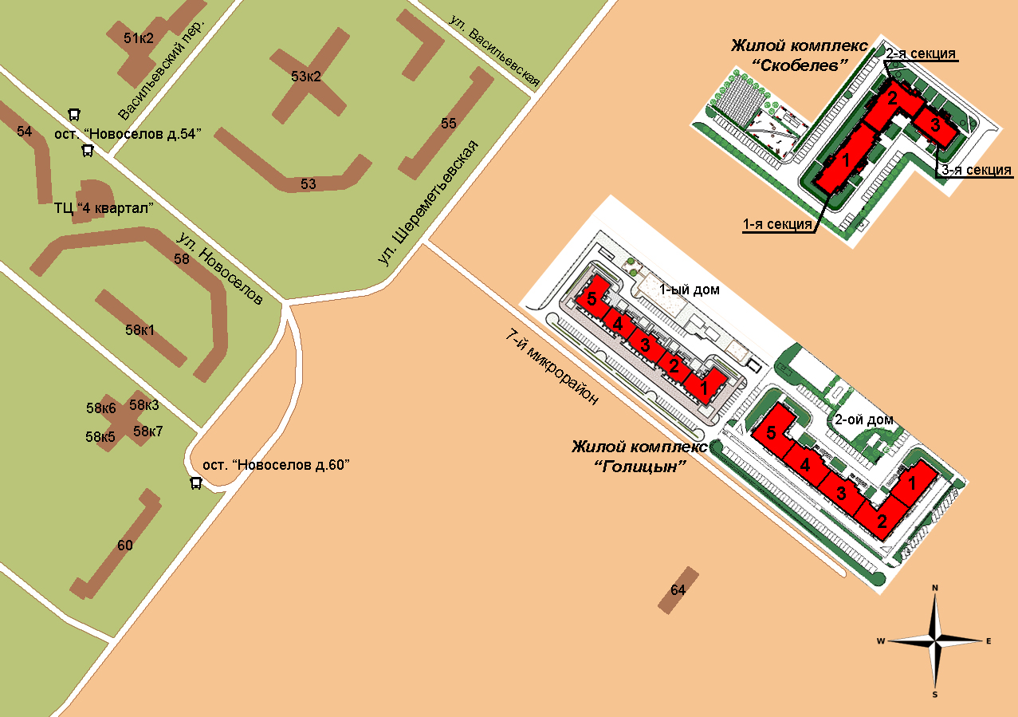  Площадка строительства здания дома расположена на территории Октябрьского округа города Рязани на незастроенной территории. Памятников историко-культурного наследия на участке и прилегающей территории нет. Здание дома расположено вне пределов охранной зоны и санитарно-защитных зон предприятий и сооружений.  Здание дома 15-ти этажное, 3-х секционное (секции 1А, 1Б, 1В). В здании дома предусмотрен технический и подвальный этажи (частично цокольный этаж в зависимости от уровня земли со стороны фасадов). Все этажи жилые. Здание дома «Г» образной формы в плане.  Здание дома запроектировано кирпичное. На первых этажах предполагается размещение жилых квартир, колясочных и теплогенераторной (в секции 1Б) с непосредственным выходом наружу.  Конструктивная схема здания – бескаркасная с несущими продольными и поперечными стенами из керамического кирпича со сборными перекрытиями и покрытием. Пространственная неизменяемость обеспечивается совместной работой продольных и поперечных стен, жесткими дисками перекрытий и покрытия.  Наружные стены 1-го – 6-ой этаж - из одинарного керамического полнотелого кирпича марки М150, толщиной 770 мм с облицовкой декоративной штукатуркой по утеплителю толщиной 50 мм, общая толщина стен 820 мм.  Наружные стены 7-15 этажей и выше из камня крупноформатного пустотелого из пористой керамики М150 толщиной 510 мм, с облицовкой лицевым керамическим кирпичом толщиной 120 мм, общая толщина стены 640 мм.  Все квартиры имеют необходимый набор жилых и вспомогательных помещений, ориентация окон обеспечивает нормируемую инсоляцию в соответствии с требованиями СанПиН.  Отопление и горячее водоснабжение квартир – автономное, от индивидуальных поквартирных двухконтурных газовых котлов, расположенных на кухнях. Система отопления квартир принята лучевая.  Отопление нежилых помещений –- газовые котлы, установленные в теплогенераторных. Горячее водоснабжение нежилых помещений – от электрических водонагревателей.  В качестве отопительных приборов приняты стальные панельные радиаторы.  Проектируемое здание дома оборудуется системой хозяйственно-питьевого водопровода и сеть противопожарного. Подключение хозяйственно-питьевого водопровода производится к городской сети. Для учета расхода холодной воды на ответвлениях в каждую квартиру и нежилые помещения установлены счетчики.  Источником электроснабжения здания дома является существующая двухтрансформаторная подстанция. Электроснабжение здания дома и теплогенераторной предусмотрено от вводно- распределительных устройств, расположенных в двух электрощитовых. Электрощитовые располагаются в подвальном этаже здания дома в секциях 1А, 1Б. ВРУ нежилых помещений располагается в электрощитовом помещении в секции 2Б совместно с ВРУ жилого дома. Индивидуальный учет потребления электроэнергии предусмотрен для каждой квартиры – счетчики в этажных щитках.  В подвальном (цокольном) этаже предполагается размещение инженерных коммуникаций, нежилых помещений (внеквартирных хозяйственных кладовых), нежилых помещений коммерческого назначения, электрощитовой, насосной, пожарная насосная. Данный этаж имеет дополнительные обособленные выходы наружу. Нежилые помещения имеют обособленные также выходы наружу.  В проектной документации предусмотрено устройство сетей связи: телефонизация, радиофикация, телевидение, диспетчеризация лифтов.  В здании дома в каждой секции предусмотрена установка двух пассажирских лифтов. Один лифт грузоподъемностью 400 кг, другой – 630 кг. Остановки лифтов предусмотрены с 1-по 15 этажи. Шахты лифта, кроме шахты лифта секции 1А, не имеют смежные стены с помещениями квартир. Машинные помещения лифтов не располагаются над жилыми помещениями. Параметры кабины второго лифта достаточны для пользования инвалидом на кресле-коляске.  В квартирах на кухнях предусмотрены установки газовых плит.  Вентиляция квартир и нежилых помещений - приточно-вытяжная с механическим и естественным побуждением. На последних двух этажах вытяжка механическая.  Фундаменты – монолитные железобетонные фундаментная плита. Защита фундаментов выполняется устройством вертикальной и горизонтальной гидроизоляции.  Кровля – плоская с организованным внутренним водостоком.  Оконные проемы остекляются ПВХ-профилем, лоджии, балконы – ПВХ-профилем или алюминиевым профилем, согласно фасадного решения.  Инфраструктура района:  В районе строящегося дома находятся:  - родильный дом №1;  - стоматологическая поликлиника №4;  - центр современной медицины «Доверие+»;  - школы № 51,68, 71,  -детские сады №21, №157 «Капелька», №142, №149 «Светлячок», детские ясли «Наследники»;  - рынок "Дашковская ярмарка";  - супермаркеты;  - сеть аптек;  - отделения Сбербанка России;  - церковь Александра Невского;  - сквер с памятником генералу М.Д.Скобелеву.  Транспорт: маршрутное такси № 33, 47, 65, 77, 84, 90, 98, 99; автобусы № 6, 17.  Ближайшие остановки: Новоселов, 60; 3-ий квартал (Новоселов, 54), Шереметьево;  Отделение почты России №48.
7. Количество в составе многоквартирного дома самостоятельных частей | Квартир:- 387, общей площадью – 17 694,76 кв. м, из них:  однокомнатных – 275;  двухкомнатных - 76;  трехкомнатных – 36.  Нежилые помещения (без конкретной технологии (назначения), с возможностью размещения нежилых помещений коммерческого и офисного назначения) – 7.  Нежилые помещения (внеквартирные хозяйственные кладовые) – 15.
8. Функциональное назначение нежилых помещений в строящемся многоквартирном доме, не входящих в состав общего имущества | Нежилые помещения в подвальном (цокольном) этаже – без конкретной технологии (назначения), с возможностью размещения нежилых помещений коммерческого и офисного назначения и внеквартирных хозяйственных кладовых.  Нежилые помещения на этажных площадках в секции 1Б - внеквартирные хозяйственные кладовые.
9. Состав общего имущества в многоквартирном доме, которое будет находиться в общей долевой собственности участников | В состав общего имущества дома входят: инженерные коммуникации, помещения общего пользования, в том числе - лестницы, межквартирные лестничные площадки, лифты, лифтовые и иные шахты, коридоры, крыша, технический этаж, ограждающие несущие и ненесущие конструкции, электрощитовая, узлы ввода и учета воды, тепла, земельный участок.
10. Предполагаемый срок получения разрешения на ввод в эксплуатацию строящегося дома | IV квартал 2017 года
11. Орган, уполномоченный в соответствии с законодательством о градостроительной деятельности на выдачу разрешения на ввод в эксплуатацию | Администрация города Рязани.
12. Возможные финансовые и прочие риски при осуществлении проекта строительства и меры по добровольному страхованию Застройщиком таких рисков | Застройщик относит к рискам следующие обстоятельства:  - издание нормативно-правового акта, а также действие либо бездействие государственных или местных органов власти, влияющие на ход строительства дома;  - мятеж, бунт, беспорядки, военные действия и иные общественные события;  - пожары, наводнения, другие стихийные и природные бедствия, погодные условия, препятствующие ведению строительных работ и непосредственно влияющие на ход строительства;  - любые аналогичные события и обстоятельства, выходящие за рамки контроля Застройщика.  Добровольное страхование на момент опубликования проектной декларации не осуществляется.
13. Планируемая стоимость строительства | 485 000 000 рублей
14. Перечень организаций, осуществляющих строительно-монтажные и другие работы | ООО «Лига»  ООО «Стройпромальянс»;  ООО «Стройтехальянс»;  ИП Евтюхин А.Н.;  МУП «Водоканал города Рязани»;  ООО «Рязаньлифт»;  ОАО «РязаньГоргаз»;  ООО «Рязанская промышленная корпорация»;  ЗАО «Группа компаний «ЕДИНСТВО».
15. Способ обеспечений исполнений обязательств Застройщика по договорам | В соответствии с Федеральным законом от 30.12.2004 г. №214-ФЗ «Об участии в долевом строительстве многоквартирных домов и иных объектов недвижимости и о внесении изменений в некоторые законодательные акты РФ» (далее – «Закон») обеспечение обязательств по договорам участия в долевом строительстве осуществляется:  - залог – в порядке, установленном статьями 13-15 Закона;  - страхование гражданской ответственности Застройщика за неисполнение или ненадлежащее исполнение обязательств по передаче жилого помещения участнику долевого строительства по каждому договору в порядке, установленном статьей 15.2 Закона.  Страховщик ООО «Страховая Инвестиционная Компания» (ОГРН 1025400510123,  ИНН 5401180222).
16. Иные договоры и сделки на основании которых привлекаются денежные средства для строительства | Договоры займа.

30 октября 2014 года.

